新建账户 adduser linuxidc

设置账户为linuxidc的密码 passwd linuxidc

输入两次密码即可

授权

查找授权文件位置 whereis sudoers

进到授权文件位置

先设置授权文件权限加可修改 chmod -v u+w /etc/sudoers

授权文件进行编辑 vim /etc/sudoers

添加用户如下面linuxidc 所示

## Allow root to run any commands anywher

root ALL=(ALL) ALL

linuxidc ALL=(ALL) ALL #这个是新增的用户

设置授权文件权限加不修改 chmod -v u-w/etc/sudoers

如果不想需要输入密码怎么办，将最后一个ALL修改成NOPASSWD: ALL。

CentOs安装教程

<https://jingyan.baidu.com/article/20095761d65c67cb0721b4a8.html>

1. 成功引导系统后，会出现下面的界面，如下图所示：

界面说明：

Install CentOS 7 #安装CentOS 7

Test this media & install CentOS  7 #测试安装文件并安装CentOS  7

Troubleshooting #修复故障

[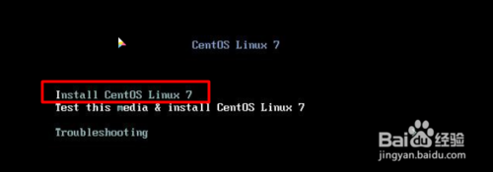](http://jingyan.baidu.com/album/20095761d65c67cb0721b4a8.html?picindex=1)

1. 2

这里选择Install CentOS Linux7，安装CentOS  7，回车，进入下面的界面，如下图所示：

[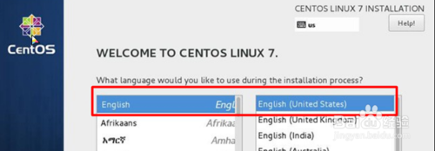](http://jingyan.baidu.com/album/20095761d65c67cb0721b4a8.html?picindex=2)

1. 3

语言选择界面，正式生产服务器建议安装英文版本。

Continue继续，如下图所示：

[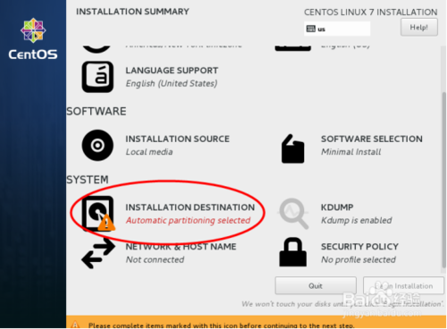](http://jingyan.baidu.com/album/20095761d65c67cb0721b4a8.html?picindex=3)

1. 4

选择-系统SYSTEM-安装位置INSTALLTION DESTINATION，进入磁盘分区界面，如下图所示：

[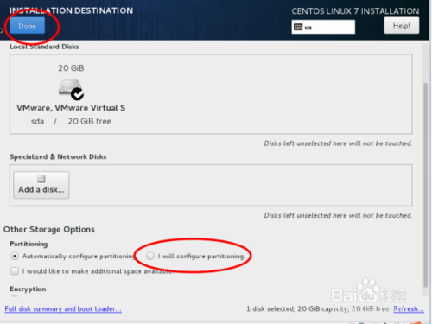](http://jingyan.baidu.com/album/20095761d65c67cb0721b4a8.html?picindex=4)

1. 5

 选择-其它存储选项Other Storage Options-分区Partitoning-我要配置分区I will configure partitioning，点左上角的“完成Done”，进入下面的界面，如下图所示：

[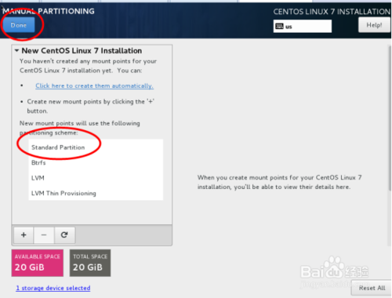](http://jingyan.baidu.com/album/20095761d65c67cb0721b4a8.html?picindex=5)

1. 6

 新挂载点使用以下分区方案：标准Standard Partition，完成Done。

分区前先规划好，swap #交换分区，一般设置为内存的2倍，/ #剩余所有空间，如下图所示：

备注：生产服务器建议单独再划分一个/data分区存放数据

[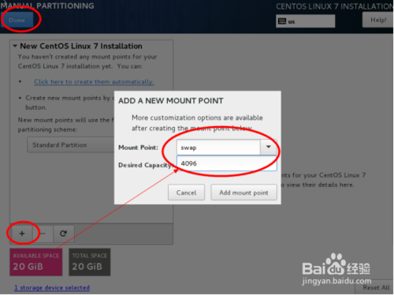](http://jingyan.baidu.com/album/20095761d65c67cb0721b4a8.html?picindex=6)

1. 7

点左下角的“+”号，挂载点：swap，期望容量：4096，添加挂载点，如下图所示，继续点左下角的“+”号，挂载点：“ / ”期望容量：留空   #默认为剩余所有空间,添加挂载点，如下图所示：

[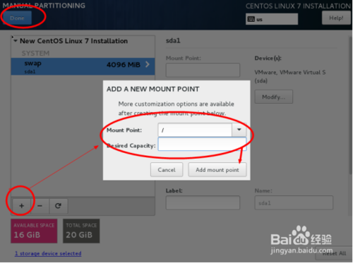](http://jingyan.baidu.com/album/20095761d65c67cb0721b4a8.html?picindex=7)

1. 8

点左上角的“完成Done”，进入下面的界面，如下图所示：

[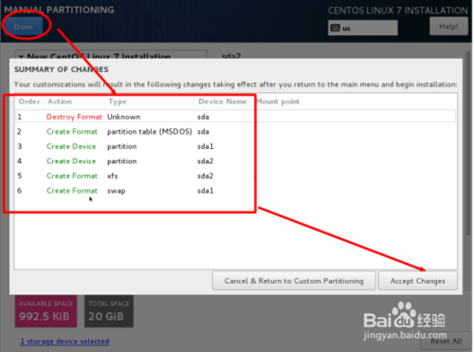](http://jingyan.baidu.com/album/20095761d65c67cb0721b4a8.html?picindex=8)

1. 9

接受更改Accept Changes，进入下面的界面，如下图所示：

[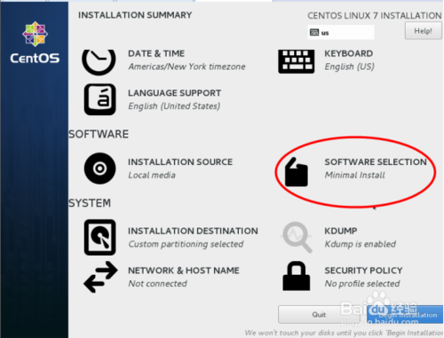](http://jingyan.baidu.com/album/20095761d65c67cb0721b4a8.html?picindex=9)

1. 10

 软件SOFTWARE”-“软件选择SOFTWARE SELECTION”，我们使用的是Minimal版本，默认是最小化安装，如下图所示：

[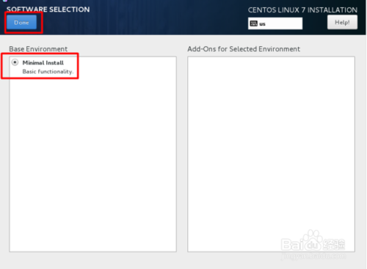](http://jingyan.baidu.com/album/20095761d65c67cb0721b4a8.html?picindex=10)

1. 11

设置完成后，点Done，如下图所示：

[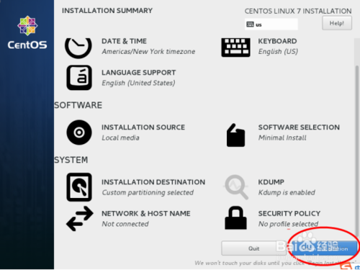](http://jingyan.baidu.com/album/20095761d65c67cb0721b4a8.html?picindex=11)

1. 12

开始安装Begin Installation，进入下面的界面，如下图所示：

[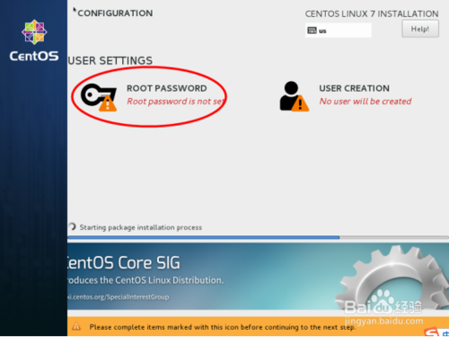](http://jingyan.baidu.com/album/20095761d65c67cb0721b4a8.html?picindex=12)

1. 13

选择-用户设置USER SETTINGS-ROOT密码，进入下面的界面，如下图所示：

[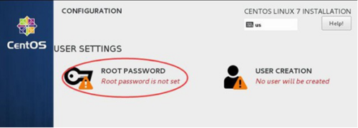](http://jingyan.baidu.com/album/20095761d65c67cb0721b4a8.html?picindex=13)

[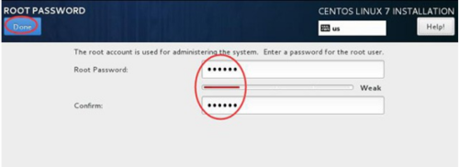](http://jingyan.baidu.com/album/20095761d65c67cb0721b4a8.html?picindex=14)

1. 14

设置Root密码

如果密码长度少于5位，会提示要按“完成”两次来确认，安装继续。安装完成之后，会进入下面的界面，如下图所示：

[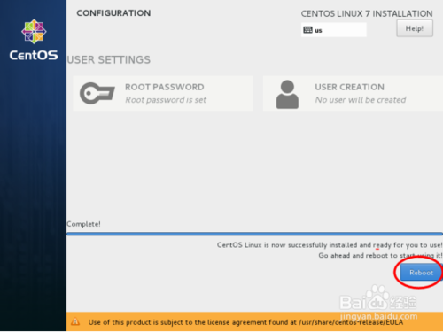](http://jingyan.baidu.com/album/20095761d65c67cb0721b4a8.html?picindex=15)

1. 15

重启Reboot，如下图所示：

[](http://jingyan.baidu.com/album/20095761d65c67cb0721b4a8.html?picindex=16)

1. 16

进入登录界面,输入用户名【root】密码【itnihao】，系统登录成功，如下图所示：

[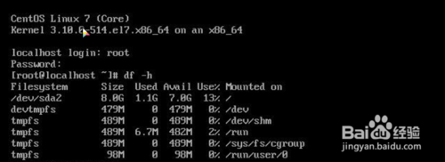](http://jingyan.baidu.com/album/20095761d65c67cb0721b4a8.html?picindex=17)

CentOs安装Ftp服务

<https://cloud.tencent.com/developer/labs/gallery> 腾讯云有教程

1**安装 VSFTPD**

yum install vsftpd -y

安装完成后，启动 FTP 服务：

service vsftpd start

启动后，可以看到系统已经监听了 21 端口

netstat -nltp | grep 21

匿名访问和切换根目录都会给服务器带来

安全风险

，我们把这两个功能关闭。

编辑 /etc/vsftpd/vsftpd.conf，

找到下面两处配置

并修改：

# 禁用匿名用户

anonymous_enable=NO

# 禁止切换根目录

chroot_local_user=YES

重启服务

service vsftpd restart

限制用户 ftpuser 只能通过 FTP 访问服务器，而不能直接登录服务器：

usermod -s /sbin/nologin ftpuser

为用户 ftpuser 创建

主目录

并约定：

/data/ftp 为主目录, 该目录不可上传文件

/data/ftp/pub 文件只能上传到该目录下

mkdir -p /data/ftp/pub

创建登录欢迎文件（作用是：方便用户登录后可以看到欢迎信息，并且确定用户确实登录到了主目录上。）

echo "Welcome to use FTP service." > /data/ftp/welcome.txt

设置访问权限：

chmod a-w /data/ftp && chmod 777 -R /data/ftp/pub

设置为用户的主目录：

usermod -d /data/ftp ftpuser